综合实践活动分课时教案
课题 | 开学第一课—常规与分组 | 第 1 课时
教学内容 | 1、了解综合实践课常规，分组确定每小组的组长并起名。  2、初步感知并尝试小组合作。
教学目标 | 1、通过教师介绍了解课程的领域和我校的校本实施。  2、在小组活动中，进一步培养学生团结合作、互帮互助的习惯，形成人际沟通的初步能力。
教学过程 | 一 、谈话交流  1、自我介绍  2、认识“综合实践活动课程”：  综合——综合运用所学的知识  实践——在“调查”“考察”“实验”  “探究”“设计”“操作”“制作”“服务”等活动中发现、解决问题，体验感受生活。  活动——“玩”……。  - 说一说研究性学习活动的大致流程：发现问题——进行研究——展示汇报  - 课堂日常规范  （一）上课前  1.排队：课间带好文具、材料等在教室  门口排好队，安静  有序地走到综合教室门口；（+1）  2.整队：在综合教室门口整队后，安静  有序地进教室入座；（+1）  3.安静入座后等待上课。  （二）上课中（+n分）  1.坐姿端正，大胆发言。  2.合作学习，认真倾听。  3.主动提问，积极互动。  4.乐于展示，勇于实践。  （三）上课后（+2）  1.整理桌椅，收拾文具。  2.有序排队，离开教室。  3.抽奖活动： 积分最高的小组抽奖。  三、初次分组  师：为了更好地帮助我们解决遇到的问题，我们将采用小组合作的形式进行研究，接下来我们要进行第一次分组。  说明：1.推选或自我推荐7个组长，分别坐到7个组中  2.组员选组长：所有人自由选择你喜欢的组长  3.组长选组员：每个组建议男女生配合，3+3或4+2，组长可根据组员的特长或爱好等选定组员  4.相互协调，确定小组。  5.根据分工，调整位置  要求：组长要有责任心、组织领导能力、聪明能干等特质。  布置作业：  1、组长带一个文件袋，每个组员带2-3张A4白纸，统一装进文件袋，装饰品  2、下节课排队时：1、文件袋  2、2-3人带笔袋（组长分工）  3、1-2人带水彩笔（组长分工）

综合实践活动分课时教案
课题 | 第二课—团队文化展示 | 第 2、3 课时
教学内容 | 通过小组合作，完成团队建设展示。
教学目标 | 1、在小组活动中，进一步培养学生团结合作、互帮互助的习惯，形成人际沟通的初步能力。  2、在小组展示中，进一步培养学生合作交流、大胆发言的自信心。
教学过程 | 一、作业反馈  根据上次布置的作业给小组完成加分。  二、团队文化展示  （一、）我们来设计  设计要求：  1、工具：白色A4纸，水彩笔；  2、讨论小组的组名、口号、组徽章；  3、把思考好的组名、口号、组徽章设计在A4纸上；  4、时间：8分钟  5、提前完成的小组可以离开座位设计展示队形；  6、建议：先讨论再动笔，绘画、写字、设计队形进行合理分工！  学生组内根据要求进行设计  （二）我们来排练  排练要求：  1.组长组织组员设计队形，练习展示过程。  组长：大家好！这是我们设计的作品（拿好作品展示）！接下来请看我们组的展示！  组员：我是XXX，我是XXX……  齐：我们的组名是：____________  我们的口号是：____________  2.反复练习，准备熟练地展示。  3.时间8分钟  - 展示交流  思考：展示的时候我们要做到什么？  自信、响亮、整齐、有创意……  - 组织各组上台交流；  组长：大家好！这是我们设计的作品(介绍队徽).接下来请看我们组的展示！  组员：我是XXX，我是XXX……（个人介绍）  摆队形后，组员齐说  齐：我们的组名是：____________  我们的口号是：____________  - 组织评价  1.小组商量，选择你最喜欢的四个小组，在小组组号后面√；  2.老师投票，给四个小组√；  3.票数前四名的小组，一等奖+10分  票数后四名的小组，二等奖+6分  - 布置作业  组长或组员打印综合实践活动研究手册，装在文件袋里上课带来

综合实践活动分课时教案
课题 | “花”言巧育 | 第 4、5 课时
教学内容 | “百日草”的研究开题课及种植百日草
教学目标 | 1、引导学生初步了解“百日草”，激起学生的学习兴趣。  2、培养学生发现问题，整理并确定研究主题能力，提高学生自主探究的意识和合作能力。
教学过程 | - 猜一猜  - 大家看，这是什么？  预设：食物的种子……  - 这是百日草的种子，你知道百日草吗？  预设：不知道  二、赏一赏  1、图片展示：百日草，你喜欢百日草吗？你觉得它怎么样？  预设：喜欢。它很漂亮，颜色多样……  三、种一种  - 学习“百日草”的种植方法。  - 小组合作种植“百日草”。  - ”  四、议一议  1、小组合作：  你想研究它吗？  预设：想……  你想了解它的什么呢？小组讨论，并记录下来。  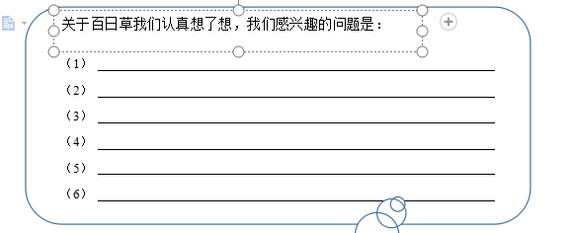  2、问题展示交流：  （1）评出“最佳合作组”  （2）教师巡视后根据资源选择两个小组展示；  提出要求：  - 思考他们的分类有没有相同的或重复的，可以合并的？  - 分类的表达可不可以更好些？  （3）评价：  ①教师结合学生评价修改学生问题；  ②选择评价后的内容板书，并修改成完整的语句。  3、二次修改  出示要求：  ①小组内商量写的分类可不可以合并？  ②表达改成更合理的。  4、二次展示  提问：  ①哪个小组上来展示你们组讨论的结果？  ②还有没有和黑板上的主题不一样的？  五、想一想  关于百日草，你最想了解的是什么？  准备通过什么方式去了解？  小知识：其实要想完整的了解，我们在活动之前可以制定一份活动方案。  六布置作业  完成问题卡

综合实践活动分课时教案
课题 | “花”言巧育 | 第 6 课时
教学内容 | 如何设计活动方案（1）
教学目标 | - 通过问题引导，学生能回顾前几节课的内容，初步形成认知框架；  - 通过组内知识学习，对百日草有所了解，初步产生研究的兴趣和探索的欲望，初步学会对知识的梳理和归纳、概括，培养学生采集基本信息、数据的能力，培养学生乐于与同伴交流和分享信息、创意及成果的习惯。  3、通过汇报，培养学生大胆表达想法，互相评价的习惯。
教学过程 | 一、回顾与反思  出示PPT提出要求：  - 回忆大主题的确立及主题名；  2、回忆小主题的确立：  提出问题——整理归纳——明确主题  二、链接方案  1、说一说方案的重要性  2、了解方案设计的基本结构和内容  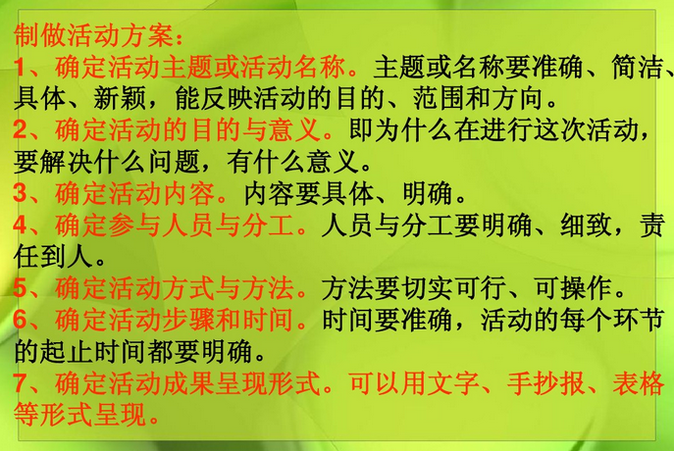  三、确定研究的内容—（思维导图+头脑风暴）  （一）小组合作要求：  组长组织组员讨论，思考小组课题可以分解成哪些研究内容？  全员参与，每人轮流说说想到的内容；  记录组长用铅笔记录；  - 汇报交流  用完整的语句表达本组的研究主题  一个组员准备汇报  要求：陈述句  表达完整  不重复  紧扣主题  四、布置作业  1、组长和作业组长对研究内容进行修改，并与家长讨论内容是否合理？  2、其他组员设计2—3个跟主题有关的活动。
综合实践活动分课时教案
课题 | 恐龙园研学课程 | 第 7 课时
教学内容 | 研学指导课
教学目标 | - 通过小组合作讨论，了解研学前需要做的准备工作。  - 通过小组分工，明确研学任务。
教学过程 | 一、说一说  1、周三，我们就要去恐龙园研学啦？你们开心吗？  预设：开心  - 那大家知道什么是研学吗？  预设：不知道  二、学一学  1、研学是一种实践性很强的教育教学活动，和现有的学科教学不同，不再局限于进行纯粹的书本知识的传授，而是让学生参加实践活动，在实践中学会学习和获得各种能力。  简单的说，就是把我们的课堂搬到课外，锻炼咱们自己。  三、议一议  1、外出研学我们要做哪些准备工作呢？  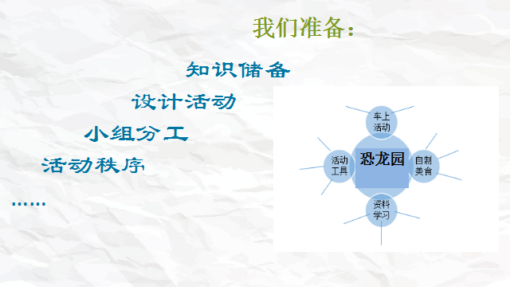  小组讨论研学前我们要做的准备工作。  1、查阅活动地点的相关知识，小组内设计“活动攻略”。  2、物品携带：  ①食品、桌布、垃圾袋等；  ②课程单；  ③本子、笔（每人）。  3、小组分工，以组为单位活动；  4、安全措施。  四、想一想  明确研学单的任务，做好分工。  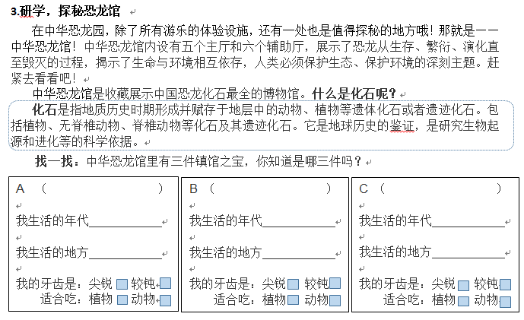  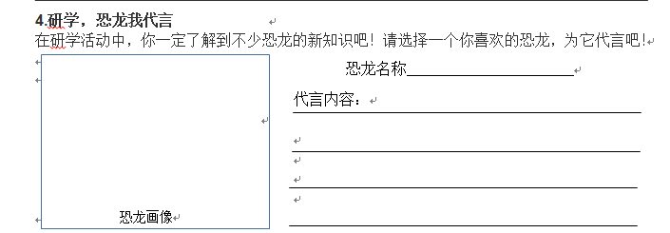  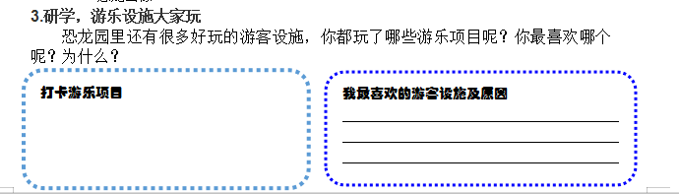  五、教师总结
综合实践活动分课时教案
课题 | 恐龙园研学课程 | 第 8、9 课时
教学内容 | 研学成果汇报
教学目标 | 1、通过问题引导，学生能回顾研学活动，初步形成认知框架；  2、通过组际交流，初步学会对知识的梳理和归纳、概括，培养学生采集基本信息、数据的能力，培养学生乐于与同伴交流和分享信息、创意及成果的习惯。  3、通过汇报，培养学生大胆表达想法，互相评价的习惯。
教学过程 | 一、谈话导入  1、上周我们去恐龙园进行了我们本学期的综合实践研学活动，你的感受如何？  预设：很好玩，认识了很多恐龙，看了海狮表演，大象表演……  - 你都认识了哪些恐龙呢？你玩了哪些游乐设施呢？  预设：翼龙、霸王龙、三角龙……  二、小组研学成果汇报  1、组内研学单展示：  （1）组内进行汇报彩排，可以有多种方式汇报：单人汇报、小组合作汇报、小组表演汇报……  （2）组织评价  1.小组商量，选择你最喜欢的四个小组，在小组组号后面√；  2.老师投票，给四个小组√；  3.票数前四名的小组，一等奖+15分  票数后四名的小组，二等奖+10分  - 班级研学成果展示：  三、教师总结

综合实践活动分课时教案
课题 | 红领巾馆课程 | 第 10 课时
教学内容 | 我是小馆长
教学目标 | 1、通过引导学生交流讨论，激发研究“红领巾馆”的兴趣。  2、培养学生发现问题，整理并确定研究主题能力，初步设计研究活动，提高学生自主探究的意识和合作能力。
教学过程 | （一）激趣导入 联系生活  1．图片呈现：花开西庄  问：小朋友们，首先老师想请大家和老师一起来欣赏一组图片，大家知道这是哪吗？  预设：花开西庄  师：对，这就是我们大薛家的都市田园“花开西庄”，这儿有美丽的田园风光，有美食，有和我们少先队员息息相关的红领巾主题馆，你们喜欢这吗？想去这玩吗？  预设：喜欢·····  师：那么老师今天还有个好消息要告诉大家，我们薛家镇的党委书记叔叔担任了名誉会长，已经有9名少先队员担任了小馆长，你们想不想不仅以游客的身份去花开西庄，而是以小馆长小主人的身份去我们的花开西庄呢？  预设：想……  师：那么就让我们来争当红领巾馆小馆长吧！板书：我是小馆长  那我们如何才能成为红领巾馆的小馆长呢？视频（小组合作，完成活动一任务）  预设：素质高、能力强、知识广、熟悉场馆，了解红领巾的知识，熟知红领巾馆的展览，了解来历及管理，宣传，讲解等……  师：小朋友考虑得可真全面呢，那么先来解决第一个问题！小朋友们觉得，要了解哪些有关红领巾的问题呢？  （二）激活经验，发散思维  1.师：关于“红领巾”小朋友想研究它的什么呢？你想了解它吗？（小组合作，完成活动二任务）  预设：红领巾是怎么来的？  红领巾的历史  红领巾有多少种？  红领巾的打法  红领巾有什么意义  我们学校同学佩戴红领巾情况如何？  红领巾志愿者活动……  2．师： 小朋友们可真棒呀，居然想到了这么多得问题呢？我们来看下这些问题，有没有重复的问题？有没有没有研究价值或者不能操作的问题？重复的问题可以合并，没有价值或者不能研究问题我们可以删除。  - 呀，小朋友可真棒呀，我们已经把我们想研究的问题整理出来啦，那么这些问题呀就是我们研究的小课题了。  思维导图板书：由来，历史，种类，制作，意义，我们学校同学佩戴红领巾情况……  - 小组选择自己喜欢的小课题(小组确定小课题)  - 现在我们每个小组都有了自己的小课题，那么我们可以采用哪种方法进行研究呢？小朋友都知道哪些研究方法呢？  研究方法：查资料，采访，调查问卷，实地考察，动手操作……  师：小朋友知道的研究方法可真不少呢！ 这些知识的获得，我们最常用的研究方法是什么？  预设：查资料  那要想成为一名小馆长，仅仅丰富的红领巾知识那是远远不够的，刚才我们说还要……  那么对照这些条件，我们开展哪些研究活动呢？（小组合作，完成活动三任务）  预设：参观红领巾馆，小小讲解员，了解红领巾馆的由来或创建初衷，宣传，策划活动，红领巾文创等  6.小组讨论，设计研究活动，初步交流论证。  （三）活动总结，拓展延伸  今天的活动，就要接近尾声了。在这节课上，初步讨论了如何成为小馆长，小组确定了红领巾的研究问题，做了初步的研究活动设计。李老师看到了很多积极思考，认真参与活动的小朋友，为你们点赞！希望在以后的研究活动中，小朋友能团结合作，勇于实践，在研究中锻炼自己的能力，做真正的小馆长，为同学服务为社会服务！

